●**外**

# 扩的程序存储器和外扩 I/O 端口地址重叠，80C51 如何

⑴ 与地址有关的 16 位寄存器

# 程序执行

累加器清 0 指令：**CLR** A（对累加器进行清 0，不影响标

# 区分这些重叠地址？

PC：程序存储器的地址； DPTR：数据存储器或 I/O 的

单片机的基本工作方式。

志位）

80C51 单片机对片外数据存储器、片内数据存储器及程

地址。

复位后 PC＝0000H，程序执行从 0000H 开始。

# 控制程序转移类指令

序存储器采用不同的指令，会产生不同的控制信号。片

PC 的输出与 ALE 及 PSEN 有关；DPTR 输出与 ALE、WR、

一般在 0000H 开始的单元中存放一条无条件转移指令，

助记符 12 种：AJMP、LJMP、SJMP、JZ、JNZ、CJNE、DJNZ、

外数据存储器有读 RD 和写 WR 控制信号，程序存储器有

RD 信号有关。

跳转到实际主程序入口去执行。

ACALL、LCALL、RET、RETI、NOP

读 PSEN 控制信号，因此，扩展时虽然数据线和地址线重

⑵ PC 为 16 位寄存器，不可访问。DPTR 为 16 位寄存器，

**低功耗**

短转移指令：**SJMP** rel （目标地址是由当前 PC 值和

复，但由不同的控制信号加以区别。片内数据存储器地

也可作两个 8 位特殊功能寄存器，可访问。

# 两种低功耗方式：待机方式和掉电保护方式。

（8 位带符号）相对地址 rel 相加）

址采用 MOVC 指令，不会产生 RD 和写 WR 控制信号。

# 3. 指令寄存器 IR、指令译码器及控制逻辑

**⒈ 待机方式**

绝对转移指令：**AJMP** addr11（目标地址由指令第 1 字节

* **INT0 的中断响应过程？**中断采样：中断采样是针对外

IR:存放指令操作码的专用寄存器。

⑴ IDL=1，80C51 进入待机方式

的高 3 位 a10～a8 和指令第 2 字节的 a7～a0 所组成。以

部中断请求信号进行的，可以直接置位 TCON 或 SCON 中

指令译码器对指令进行译码，译码结果送定时控制逻辑

振荡器仍运行，并向中断逻辑、串行口和定时器/计数

11 位地址取代当前 PC 低 11 位，形成新的 PC 值。）

的中断请求标志；2、中断查询：若查询到某中断标志为

电路。

器电路提供时钟，中断功能继续存在 。

长转移指令：**LJMP** addr16（目标地址由指令第 2 字节和

1，则按优先级的高低进行处理，即响应中断；3、中断

# 2.3.2 运算器

向 CPU 提供时钟的电路被阻断，CPU 不工作，SP、PC、

第 3 字节组成。目标地址为 64KB 空间）

响应：首先将当前程序计数器 PC 的内容压入堆栈进行保

**组成:**算术逻辑运算单元 ALU、累加器 A、暂存寄存器、B

PSW、ACC 及通用寄存器冻结在原状态。

间接转移指令：**JMP** @A+DPTR（目标地址是累加器

护，再将对应中断源的中断矢量地址装入 PC，执行中断

寄存器、程序状态标志寄存器 PSW 以及 BCD 码运算修正

⑵ 采用中断方式或硬件复位来退出待机方式。

A 中的 8 位无符号数与数据指针 DPTR 的内容相加）

服务程序。运行直到遇到 RETI 指令为止，最后恢复原程

电路等

若产生一个外部中断请求信号，单片机响应中断，

累加器判零转移指令：**JZ** rel ； （ 若 (A)=0 ， 则

序的断点地址执行，且恢复中断触发器原先状态。

# 1.算术逻辑运算单元 ALU

PCON.0 位（IDL 位）被硬件自动清“0”， 单片机退出

(PC)=(PC+2)+rel；若(A)≠0，则(PC)=(PC)+2）

1、**RISC 的特点？**指令集：减少了指令种类，每条指令

# ALU 有两个输入：

待机方式进入正常工作方式。

**JNZ** rel；（若(A)≠0，则(PC)= (PC+2)+rel

的长度是固定的，指令格式和寻址模式相当少，一个周

1)暂存器 1 的输入：

# ⒉ 掉电保护方式

若(A)=0，则(PC)=(PC)+2）

期就可以执行一条指令；2、流水线：指令的处理过程被

2)暂存器 2 或累加器 A 的输入

⑴ PD 位控制单片机进入掉电保护方式

数值比较转移指令：**CJNE** A，direct，rel（指令格式

拆分成几个更小的。能够被流水线并行执行的单元，允

# ALU 有两个输出:

当 80C51 检测到电源故障时，进行信息保护，把 PCON.1

为： CJNE（操作数 1），（操作数 2），rel

许流水线在当前指令译码器阶段去取其下一条指令；3、

位置“1”，进入掉电保护方式。

数值比较指令的第 1 字节为操作码(或操作码+操作数

寄存器：RISC 拥有更多的通用寄存器，每个寄存器都可

1）通过内部总线送回

单片机一切工作停止，只有内部 RAM 单元内容被保护。

1. ，第 2 字节为操作数 2，第 3 字节为偏移量 rel。具

以存放数据或地址，寄存器可为所有的数据操作提供快

累加器 A；

(2) 依靠复位退出掉电保护方式

有比较转移和数值大小比较的功能。）

速的局部储存访问；4、Load-Store 结构：处理器只处

1. 标志位输出至程序状态

当 Vcc 恢复正常后，只要硬件复位信号维持 10ms，就能

循环转移指令：**DJNZ** Rn，rel

理寄存器中的数据。独立的 load 和 store 指令用来完成

字 PSW。

使单片机退出掉电保护方式，CPU 则从进入待机方式的

DJNZ direct，rel

数据在寄存器和外部存储器之间的传送（5、充分利用

# 2. 累加器 A

下一条指令开始重新执行程序。

每执行一次本指令，先将操作数减 1，判别是否为 0。

VLSI 芯片的面积；6、提高计算机运行速度；7、便于设

**主要功能：**存放操作数，暂存运算结果。

# 编程和校验。

* 不为 0，转向目标地址；

计，可靠性高；8、有效支持高级语言程序）

单片机中大部分数据操作都要通过累加器 A 进行，容

# 3.1.1 寻址方式

* 为 0，则结束循环程序，程序往下执行。
* **CPSR 与 SPSR 的关系？**在处理器所有的运行模式下均

易产生“瓶颈”现象。

# 寻址方式：指令中给出的寻找操作数或操作数地址的方

绝对调用指令：**ACALL** addr11（无条件地调用首址为

可以访问当前的程序状态寄存器（CPSR），每一种异常模

# 3．B 寄存器 法。

addr11 处的子程序。操作不影响标志位）

式下又都有一个专用的程序状态保存寄存器（SPSR），当

乘/除法指令中用作 ALU 的一个输入。

# ⒈ 立即寻址

长调用指令：**LCALL** addr16（无条件地调用首址为

异常发生时，SPSR 用于保存当前程序状态寄存器 CPSR

乘法的两个输入为 A、B，运算结果，A 中放积的低 8 位，

在指令中直接给出操作数，出现在指令中的操作数称为

addr16 处的子程序。操作不影响标志位）

的状态，以便从异常退出时，由 SPSR 来恢复 CPSR，从

B 中放积的高 8 位。

立即数。

子程序返回指令：**RET**（表示结束子程序，返回 ACALL 或

而进行异常处理。

除法中，被除数取自 A，除数取自 B，商数存放于 A，余

立即数前面必需加上前缀“＃”。

LCALL 的下一条指令(即断点地址)，继续往下执行）

* **大端、小端模式？**ARM 体系结构可以用两种方法存储

数存放于 B

如：指令 MOV DPTR，＃1234H

中断返回指令：**RETI**（中断服务程序返回，从断点处继

字数据，称之为大端格式和小端格式。大端格式：字数

# 4. 程序状态字 PSW （Program Status Word）

**2．直接寻址**

续执行，清除内部相应的中断状态寄存器。中断服务程

据的高字节存储在低地址中，而字数据的低字节则存放

8 位寄存器，内容是算术逻辑运算单元（ALU）的输出

在指令中直接给出操作数的地址

序必须以 RETI 为结束指令）

在高地址中。小端格式：与大端储存格式相反，在小端

# P－奇偶标志位

例：指令 MOV A，3AH

# 中断源：能产生中断的外部和内部事件。

储存格式中，低地址中存放的是字数据的低字节，高地

表示累加器 A 中值为 1 的个数的奇偶性：若累加器值为

# 直接寻址是访问特殊功能寄存器的唯一方法

**80C51 有 5 个中断源：**

址存放的是字数据的高字节。

1 的位数是奇数，P 置位（奇校验）；否则P 清除(偶校验) 。

# 3.寄存器内容是操作数

* 两个外部中断源 INT0 和 INT1

# 程序存储器和数据存储器地址冲突，如何区分？

如(A)=00001010，则 P=0。

例如：指令 INC R0

* 三个内部中断源

不发生数据冲突的原因是：MCS-51 中访问程序存储器和

在串行通信中，常以传送奇偶校验位来检验传输数据的

# 4．寄存器间接寻址

**1. 外部中断**

数据存储器指令不一样；程序存储器访问指令为 MOVC；

可靠性。

寄存器内容是操作数地址。示形式：＠寄存器符号

# 两种信号触发方式：

数据存储器访问指令为 MOVX；选通信号不同，前者为

# OV －溢出标志位

例如：指令 ANL A，@R1

* 电平有效方式：若引脚上采样到有效的低电平，则向

/PSEN,后者为/WR 与/RD。

指示运算结果是否溢出。

# 5. 相对寻址

CPU 提出中断请求；

* **中断响应的现场保护？**所谓现场是指中断发生时单片

OV=1：运算结果超出了寄存器 A 所能表示的带符号数的

指令给出的操作数为程序转移的偏移量。

* 跳变有效方式：若引脚上采样到有效负跳变，则向 CPU

微机中存储单元、寄存器、特殊功能寄存器中的数据或

范围（一 128～＋127）。

在相对转移指令中，给出地址偏移量。

提出中断请求。

标志位等。因此，在编写中断服务程序时必须考虑保护

# RS1、RS0 －工作寄存器组选择位

目的地址＝(转移指令所在地址＋转移指令字节

# ⑴INT0：外部中断 0。

现场的功能。在 80C51 单片微机中，现场一般包括累加

# AC －辅助进位标志位

数)＋rel

当 IT0＝0 时，低电平有效；

器 A\工作寄存器 R0~R7,以及程序状态字 PSW 等。保护的

加减法运算时，低 4 位向高 4 位数进位或借位时，AC 将

如：指令 JC 80H

当 IT0=1 时，下降沿有效。

方法与子程序相同，可以有以下几种：1.通过堆栈操作

被硬件置位；否则，被清除。

# 6．变址寻址

**⑵INT1：外部中断 1。**

指令 PUSH direct。2.通过工作寄存器区的切换。3.通

在十进制调整指令 DA 中要用到 AC 标志位状态。

以 DPTR 或 PC 为基址寄存器，累加器 A 为变址寄存器，

当 IT1＝0 时，低电平有效；

过单片微机内部存储器单元暂存。

# CY －进位标志位。

以两者内容相加后形成的 16 位程序存储器地址作为操

当 IT1=1 时，下降沿有效。

* **ARM 处理器异常中断响应过程？**当异常中断发生时，

在进行算术运算时，表示运算结果中高位是否有进位或

作数地址。

# ⒉ 定时中断

处理器挂起正常模式的执行，首先自动保存当前状态，

借位，可以被硬件置位或清除。

称基址寄存器＋变址寄存器间接寻址。

当计数器发生计数溢出时，表明设定的定时时间到或计

即返回地址存入链接寄存器 R14，当前程序状态寄存器

# F0 －用户标志位。

例 如 ： MOVC A，＠A＋DPTR

数值已满，这时可以向 CPU 申请中断。

CPSR 存入 SPSR 中，然后进入相应的工作模式，把程序

开机时该位为“0”。

# 7．位寻址

80C51 有两个源，即：

寄存器 PC 设置为一个特定的存储器地址，这一地址放在

用户可根据需要，通过位操作指令置“l”或者清“0”。

寻址范围：

⑴ TF0：T0 溢出中断。

一个被称为中断向量表的特定的地址范围内，中断向量

# 时序定时单位: 节拍、状态、机器周期和指令周期。

1）片内 RAM 位寻址区：

⑵ TF1：T1 溢出中断。

表的入口是一些跳转指令，跳转到专门处理某个异常或

(1)节拍 P: 振荡脉冲的周期称为节拍。

如 MOV C，2BH

# ⒊ 串行中断

中断的子程序。

(2) 状态 S : 一个状态 S 包含两个节拍。

# 数据传送类指令

每当串行口发送或接收一帧串行数据时，就产生一个中

# ARM 的通用寄存器（存储器），R12、R13、R14？在 ARM

(3)机器周期：宽度为 6 个状态，并依次表示为 S1～S6。

**指令助记符：**MOV、MOVX、MOVC、XCH、XCHD、SWAP、PUSH、

断请求。

状态下，通用寄存器包括 R0~R15.这些寄存器又可以分

一个机器周期有 12 个振荡脉冲周期。是单片机的最小时

POP

RXD，TXD：串行中断。

为以下三类：1.未分组寄存器 R0~R7。2.分组寄存器

间单位。

1）A 内容送外部数据存储器或 I/O

* **中断矢量：**当 CPU 响应中断时，由硬件产生一个固定

R8~R14。R12 为写入寄存器，用作子程序间的中间结果

(4)指令周期： 执行一条指令所需要的时间。是最大的

MOVX @Ri，A

的地址，即矢量地址，由矢量地址指出每个中断源的中

寄存器，记录着 IP。R13 通常在 ARM 指令中用作堆栈指

时序定时单位。80C51 的指令周期有 1、2、4 个机器周

MOVX @DPTR，A

断服务程序的入口。

针，简称 SP。R14 用作子程序返回指针寄存器，称为链 期。

2）存储器数据传送指令(或查表指令)

* **中断响应时间：**在单级中断系统中，中断响应时间：

接寄存器（LR）：可以保存每一种运行模式下子程序的返

# 单片机存储器的两种基本结构：

MOVC A，＠A＋PC

3→8 个机器周期。

回地址 3.程序寄存器 R15。

1. **普林斯顿(Princeton)结构：**程序和数据合用一个存

MOVC A，@A+DPTR

中断请求标志位查询占 1 个机器周期，而且是指令的最

* **ARM 的运行模式及特点？**用户（usr）:正常程序执行

储器空间

3）交换指令 XCH 组

后一个机器周期，在这个机器周期结束后，CPU 即响应

模式。系统（sys）:运行操作系统的特权任务。3.快中

1. **哈佛（Harvard）结构：**程序存储器和数据存储器截

XCH A，Rn ； (A)

中断，产生硬件长调用 LCALL 指令，执行这条长调用指

断（FIq）:支持高速数据传输及通道处理。中断（irq）：

然分开，分别寻址的结构。

(Rn) 、direct、@Ri

令需要 2 个机器周期，中断响应时间为 3 个机器周期。

用于通用的中断处理。管理（svc）:操作系统保护模式。

# 4 个物理存储器空间

将累加器 A 与源操作数的字节内容互换。

* **外部中断源的扩展：**80C51 只有两个外部中断请求输

中止（abt）:用于支持虚拟内存和/或存储器保护。未定

* 程序存储器：①片内程序存储器； ②片外程序存储器。

例：设（R0）＝30H，（A）＝3FH，片内（30H）＝BBH。

入端 INT0 和 INT1，可以通过两种方式进行扩展：

义（und）:支持硬件协处理器的软件仿真。

* 数据存储器：③片内数据存储器； ④片外数据存储

执行指令 XCH A，@R0

# 可通过增加“OC 门”+ 软件来扩展；

* **中断的执行与子程序相似点？** 器。

**4）节交换指令组**

1. **定时器/计数器**

1.中断当前正在执行的程序。2.硬件把断点压栈，软件

# 3 个逻辑存储器地址空间

⑴ XCHD A，@Ri

●●●●●●●●●●●●**嵌入式设计及应用**●●●●

现场保护。3.通过软件恢复现场，重新返回到断点处，

①片内、片外统一的 64 KB 程序存储器地址

Ri 间接寻址单元的低 4 位与累加器 A 的低 4 位互换，而

●●●●●●●

继续执行主程序。4.二者可嵌套，如中断嵌套和子程序

空间；

高 4 位不变。

# RISC 的设计准则：

嵌套。

②片内 256B 数据存储器地址空间；

例: 设(R0) ＝ 20H ， (A) ＝ 36H(00110110B) ， (20H) ＝

1.指令集：选用使用频率较高的一些 简单指令 复杂指

# 中断执行与子程序调用的差别？

③片外 64 KB 的数据存储器地址空间。

75H(0111010lB)。

令的功能由简单指令来组合一个时钟周期 内完成一条

1.中断请求由外设发出，是随机的；子程序调用是编排

# 三种基本寻址空间：

执行指令：XCHD A，＠R0 指令

好的。2.中断响应后由固定的矢量地址转入中断服务程

* 64 KB 的片内、外程序存储器寻址空间；

# ⑵ SWAP A

2.流水线：指令的处理过程被拆分成更小的、能够被流

序，而子程序地址由软件设定。3.中断响应是受控的，

* 64 KB 的片外数据存储器寻址空间；

将累加器 A 的高、低半字节交换

水线执行的单元。

其响应时间会受一些因素影响；子程序响应时间是固定

* 256B 的片内数据存储器寻址空间，包括 SFR 寻址空

例：设（A）＝36H（0011 0110B）

3.寄存器：拥有多个通用寄存器

的。 间。

执行指令： SWAP A

4.LOAD/STORE 结构：实现寄存器与外存之间的数据传送。

# 程序存储器的特点？

* **2.4.1 程序存储器**

XCHD 和 SWAP 主要用于十六进制数或 BCD 码的数位交换。

# RISC 架构的优点：

1、存放经调试正确的应用程序和表格之类的固定常数；

功能：存放程序和固定常数。

# 5）操作指令组

1.充分利用 VLSI 芯片的面积

2、采用 16 位的程序计数器 PC 和 16 位的地址总线，可

PC 和地址总线为 16 位 ，可扩展的地址空间为 64 KB。

PUSH direct

2.提高计算机运行速度：指令；通用寄存器；流水线

扩展的地址空间为 64 KB；

# ⒈片内和片外程序存储器

POP direct

3.便于设计、可靠性高

3、64KB 地址是空间连续且统一的。

EA 引脚高电平，从片内程序存储器 0000H 开始执行；

入栈指令：（SP） （SP）＋1，（SP） （direct）

4.有效支持高级语言程序

●●●●●●●**单片微型计算机原理与接口技术**●●●

当 PC 值超出 4K，自动转向片外程序存储器空间执行。

出栈指令： （direct） （SP）， （SP） （SP-1）

# ARM 内核 RISC 架构的特别技术：

●●●●

EA 引脚低电平，从片外程序存储器 0000H 开始执行。

例：中断响应时(SP)＝30H，DPTR 的内容为 0123H，执行

1.所有的指令可根据前面的执行结果决定是否被执行

* **2.3.1 中央控制器**是识别指令，并根据指令性质控制

# ⒉ 程序入口地址（中断）

入栈指令：

2.可用加载/存储指令批量传输数据

计算机各组成部件进行工作的部件，与运算器一起构成

系统复位后 PC 为 0000H，系统从 0000H 单元开始取指，

PUSH DPL ；DPL 内容入栈

3.可在一条数据处理指令中同时完成逻辑处理和移位处

中央处理器

执行程序。

PUSH DPH ；DPH 内容 理

**功能：**控制指令的读出、译码和执行，对指令的执行过

0003H～002DH 用于 5 个中断源的中断服务程序入口地址。

入栈。

4.在循环处理中使用地址的自动增减来提高运行效率

程进行定时控制，并根据执行结果决定是否分支转移。

**P0 口：**多功能 8 位口，字节访问地址: 80H，位访问地

# 算术运算类指令

* **ARM 的流水线技术：**

**组成：**程序计数器 PC、数据指针 DPTR、指令寄存器 IR、

址：80H～87H。

助记符 8 种：ADD、ADDC、INC、DA、SUBB、DEC、MUL、

指令的二级流水线结构：若取指和执行阶段时间上完全

指令译码器、条件转移逻辑电路及定时控制逻辑电路。

# ⒉ P0 口的功能

DIV

重叠，指令周期减半，速度提高 1 倍

* **程序计数器 PC：**一个独立的计数器，是中央控制器中

**⑴ I／O 口 ：**输出锁存、输入缓冲，输入时需先将口置

# 逻辑运算类指令

ARM7:三级流水（预取，译码，执行）

最基本的寄存器。

1；每根口线可以独立定义为输入或输出。

助记符 9 种：ANL、ORL、XRL、RL、RLC、RR、RRC、CPL、

ARM9:五级流水（预取，译码，执行，访存，写回）

**内容：指令地址。**工作过程：PC 变化的轨迹决定程序的

**⑵ 地址／数据复用总线：**作数据总线用时，输入／输出

CLR。

ARM10:六级流水（预取，发射，译码，执行，访存，写

流程。PC 的宽度决定了程序存储器可直接寻址的范围。

8 位数据 D0～D7；作地址总线用时，输出低 8 位地址 A0～

逻辑“与”助记符为 **ANL**，用符号“∧”表示： 回）

顺序指令

A7。

逻辑“或”助记符为 **ORL**，用符号“∨”表示：

ARM11:八级流水（预取，预取，发射，译码，转换，执

条件转移指令或无条件转移指令

**P2 口的工作状态是**输出高 8 位地址。

逻辑“异或”助记符为 **XRL**，用符号“⊕”表示：

行，访存，写回）

调用指令或响应中断

# P2 口的功能：

循环右移指令：**RR** A（累加器内容逐位循环右移一位，

# ARM 处理器支持两种指令集

数据指针 DPTR

⑴ I／O 口

a0 移到 a7，不影响标志位）

**32 位的 ARM 指令集：**处理 32 位数据时性能较高

# 16 位特殊功能寄存器.

⑵ 程序存储器或片外数据存储器的高 8 位地址

带进位循环右移指令：**RRC** A（将累加器内容和进位位

**16 位的 Thumb 指令集：**ARM 指令集的功能子集。

# 主要功能:用作片外数据存储器或 I/O 寻址用的地址寄

* **80C51 单片机的工作方式**

一起循环右移，a0 移入 CY，CY 移到 a7）

**特点：**密度高，所占存储空间较小；可以使用 32 位的

**存器 复位：**单片机的初始化操作，把 PC 初始化为 0000H，单

循环左移指令：**RL** A（累加器的内容逐位循环左移一位，

寻址空间、32 位寄存器、32 位位移与逻辑运算、32 位

访问片外数据存储器或 I/O 的指令为：

片机从 0000H 单元开始执行。

a7 移到 a0。不影响标志位）

的内存存取访问功能。

MOVX A，＠DPTR 读

⑴ 复位信号

带进位循环左移指令：**RLC** A（累加器的内容和

# 从编程角度看，ARM 微处理器的工作状态有两种：

MOVX ＠DPTR，A 写

RST 引脚： 高电平有效，有效时间应持续 2 个机器周

进位位一起循环左移一位，a7 移入进位位 **CY**，CY 的内

**ARM 状态，**此时处理器执行 32 位的字对齐的 ARM 指令；

既可以作为一个16 位寄存器处理，或者两个 8 位寄存器，

期以上

容移到 a0）

**Thumb 状态，**此时处理器执行 16 位的、半字对齐的 Thumb

其高 8 位用 DPH 表示，低 8 位用 DPL 表示。

(2)复位方式： 上电自动复位、按键电平复位和外部脉

累加器按位取反指令：**CPL** A（累加器的内容逐位取反，

指令。

# PC 与 DPTR 不同之处：

冲复位

结果仍存在 A 中。不影响标志位）

可以相互调用，只要遵循一定的调用规则

# Thumb 指令与 ARM 指令的时间效率和空间效率关系为:

数据装入寄存器 Rd 中

MOV R7，DPH

MOVX @DPTR，A

存储空间约为 ARM 代码的 60％～70％

**LDR Rd，[Rn,Rm] ! ；**将内存中的地址为 Rn+Rm 的字

DJNZ 30H，LP ；若数据块未移完，则继续

例:把 C 口的第 5 位 pc 端置为 1

存储器为 32 位时 ARM 代码比 Thumb 代码快约 40％

数据装入寄存器 Rd 中，并将新地址 Rn+Rm 写入 Rn

POP DPH

MOV DPTR,#7FFFH

存储器为 16 位时 Thumb 比 ARM 代码快约 40～50％

LDR{cond}T <Rd>,<addr>;

POP DPL

MOV A,#00001011 ; PC5 置位

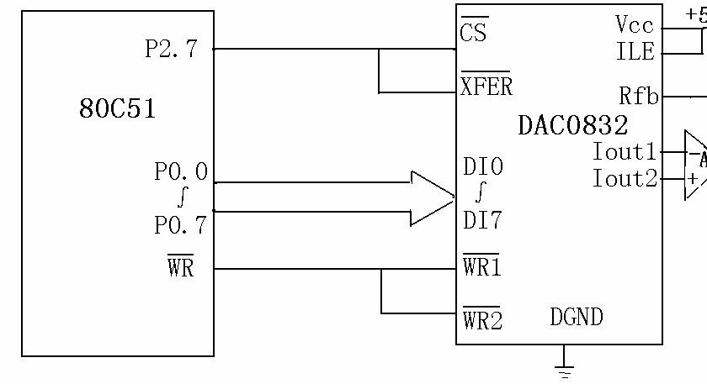使用 Thumb 代码，存储器的功耗会降低约 30％

T：若指令有 T，即使处理器是在特权模式下，也将存储

SJMP ＄

MOVX @DPTR,A

# 状态切换方法

系统访问看成是在用户模式的。

# 单片机与 8255A 的接口电路，PA 口作输出口，接 8 个

ARM 指令集和 Thumb 指令集均有切换处理器状态的指令，

**STR：**将寄存器中的单个字或字节数据保存到内存。

# LED 发光二极管，PB 作输出口，接 8 个按键开关，PC 口

并可在两种工作状态之间切换，切换不影响处理器的运

**STRH:**半字数据存储指令

# 不用，都工作在方式 0，要实现“按下任意键，对应的

行模式和寄存器内容

STR{cond}H <Rd>,<addr>;

# LED 发光”，相应的程序如下：

在开始执行代码时，应该处于 ARM 状态。

**STRT:**用户模式的字数据存储指令

读 PB 口开关状态，送 PA 口输出控制 LED，循环

# 状态寄存器:

STR{cond}T <Rd>,<addr>;

MOV DPTR,#0FF7FH;指向 8255A 的控制口

当前程序状态寄存器 CPSR (Current Program Status

# B.多寄存器存取指令（LDM，STM）

MOV A,#82H; 工作方式控制字

Register)，可以在任何工作模式下被访问；程序状态备

LDM：批量数据加载指令：

MOVX @DPTR,A;向控制口写控制字，PA 输出，PB 输入

份寄存器 SPSR (Saved Program Status Register) ，

LDM {cond}{<type>} Rn{!}， reglist {^}

LOOP:MOV DPTR,#0FF7DH;指向 8255A 的 PB 口

只有在异常模式下，才能被访问；（各种异常模式专有的）

指令中，type 字段有以下几种：

MOVX A,@DPTR;读 PB 口按键状态

当异常发生时，SPSR 用于保存当前程序状态寄存器 CPSR

IA 每次传送后地址加一

MOV DPTR,#0FF7CH;指向 8255A 的 PA 口

例：产生锯齿波，DAC0832 的地址为 7FFFH(P2.7=0) 。

的状态，从异常退出时，用于恢复 CPSR。

IB 每次传送前地址加一

MOVX @DPTR,A;从 PA 口输出，驱动 LED 发光

ORG 0000H

# 功能包括：

DA 每次传送过后地址减一

SJMP LOOP

SJMP MAIN

保存 ALU 中的当前操作信息

DB 每次传送前地址减一

# 试编写串行接口以工作方式 2 发送数据的中断

ORG 0030H

控制允许和禁止中断

FD 满递减堆栈

ORG 0023H

MAIN：MOV DPTR，#7FFFH ； DAC 寄 存 器 地 址

设置处理器的运行模式**。**

ED 空递减堆栈

AJMP SPINT

# ARM 状态下寄存器的子集。Thumb 状态下寄存器和 ARM

FA 满递增堆栈

SPINT：CLR EA ；关中断

MOV R0，#0 ；转换初值

# 状态下的寄存器组的关系：

EA 空递增堆栈

PUSH PSW ；保护现场

LP：MOV A，R0

R0~R7 是相同的

# C.单寄存器交换指令（SWP）

PUSH ACC

MOVX @DPTR，A ；送出模拟量

CPSR 和所有的 SPSP 是相同的

# D.SWP 字数据交换指令

SETB EA ；开中断

LCALL DELAY

Thumb 状态下的 SP 对应于 ARM 状态下的 R13

# SWP{cond} Rd,Rm,[Rn];

SETB PSW.4 ；切换寄存

INC R0

Thumb 状态下的 LP 对应于 ARM 状态下的 R14

功能：从 Rn 所表示的内存装载一个字并把这个字放置到

器工作组

SJMP LP

Thumb 状态下的程序计数器对应于 ARM 状态下的 R15

目的寄存器 Rd 中，然后把寄存器 Rm 的内容存储到同一

CLR TI ；

DELAY: ...

# S3C2410A 的 DMA 控制器

内存地址中，即 Rd=[Rn],[Rn]=Rm,其中 Rm,Rn 均为寄存

清除发送中断请求标志

RET

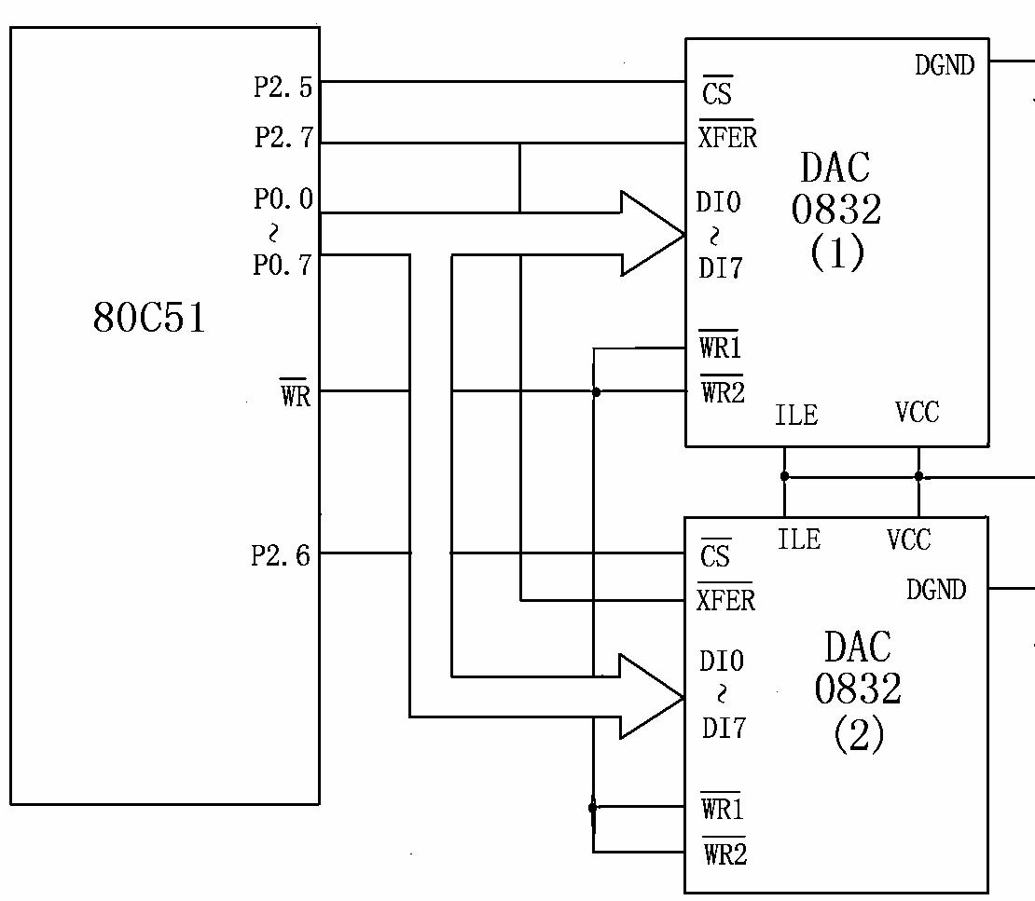**采用 DMA 方式进行数据传输的具体过程如下：** 器。 MOV A，＠R0 ；取数据，

1.外设向 DMA 控制器发出 DMA 请求。

例：SWP R0,R1,[R2];将 R2 所表示的内存单元中的字数

置奇偶标志位

1. DMA 控制器向 CPU 发出总线请求信号

据装载到 R0，然后将 R1 中的字数据保存到 R2 所表示的

MOV C，P ；奇偶标志位 P 送 TB8

1. CPU 执行完总线周期，向 DMA 控制器发出相应的回答

内存单元中。

MOV TB8，C

信号；

# 4.程序状态寄存器指令

MOV SBUF，A ；数据写入发送缓冲器，启动

1. CPU 将控制总线、地址总线及数据总线交给 DMA 控制 MRS 指令：对状态寄存器 CPSR 和 SPSR 进行读操作。CPSR： 发送

器控制；

了解当前处理器的工作状态。SPSR：了解进入异常前的

INC R0 ；数据地址

1. DMA 控制器向外部设备发出 DMA 请求回答信号；

处理器状态。

指针加 1

6.在 DMA 控制器控制下进行 DMA 传送；

MRS 指令格式

CLR 0AFH ；

7.数据传送完，DMA 控制器通过中断请求线发出中断信

MRS{cond} Rd,CPSR/SPSR

恢复现场

号。CPU 接收到中断信号后，转入中断处理程序进行处

# 5.协处理器指令

POP ACC

理； **6.软件中断指令** POP PSW

8.中断处理结束后，CPU 返回断点继续执行，并获得总

# 定时器 中断程序

SETB 0AFH

双缓冲

线控制权

# 这时 T0 采用方式 3 工作，其中，TL0 产生 100μs 定时，

CLR PSW .4 ；切换寄存器工作组

MOV DPTR，#0DFFFH；把数据送第一片 DAC0832 输

# ARM 指令系统及编程技术

**由 P1．0 输出方波 1；TH0 产生 200μs 定时，由 Pl．1**

RETI

入锁存器

# ARM 指令的一般格式：

**输出方波 2；T1 设置为方式 2，作波特率发生器用。fOCC**

* **采用延时等待 A/D 转换结束方式，分别对 8 路模拟信**

MOV A，R0

<opcode>{<cond>}{S} <Rd>,<Rn>{,<operand2 >}

# ＝9．216 MHz。

**号轮流采样一次，并依次把结果存入数据存储器。**

MOVX @DPTR，A

其中< >内的项是必须的， { }内的项是可选的。

ORG 0000H

ORG 0000H

MOV DPTR，#0BFFFH；把数据送第二片 DAC0832 的输

opcode：指令助记符

AJMP MAIN

SJMP MAIN

入锁存器

cond：执行条件

ORG 000BH ；TL0 的中断入口

ORG 0030H

MOV A，R1

S：是否影响 CPSR 寄存器的值

AJMP ITL0

MAIN：MOV R1，#20H

MOVX @DPTR，A

Rd：目标寄存器

ORG 00lBH；TH0 的中断入口

MOV DPTR，#7FF8H ；指向通道 0 地址

MOV DPTR，#7FFFH；两片 0832 同时输出模拟量

Rn：第 1 个操作数的寄存器

AJMP ITH0

MOV R7，#08H ；共需转换 8 个通道

MOVX @DPTR，A

operand2：第 2 个操作数

ORG 0100H

LOOP：MOVX @DPTR，A；启动 A/D 转换①

# ARM 指令的条件域<cond>

MAIN： MOV SP，＃ 60H；设栈指针

LCALL D128μs ；延时等待 A/D 转换结束②

# cond CPSR 中标志位 含义

MOV TMOD，＃ 23H 设 T0 为方式 3,TI 为 2

MOVX A，@DPTR 读入 A/D 转换值③

EQ Z 置位 相等

MOV TL0，＃0B3H 设 TL0 初值(100μs 定时

MOV @R1，A

NE Z 清零 不想等

MOV TH0，＃66H 设 TH0 初值(200μs 定时)

INC DPTR ；指向下一通道地址

CS C 置位 无符号数大于或等于

MOV TL1，＃0F6H 设 TL1 初值(波特率为 2400)

INC R1

CC C 清零 无符号数等于

MOV TH1，＃ 0F6H 设 TH1 初值

DJNZ R7，LOOP ；8 个通道未转换完则继续

MI N 置位 负数

SETB TR0 ； 启 动 TL0

D128μs： …；延时 128μs 子程序

PL N 清零 正数或零

SETB TR1 ； 启 动 TH0

RET

VS V 置位 溢出

SETB ET0 ；允许 TL0 中断

# 中断方式 AD 采样 采集 8 路模拟量，并存入 20H 地址

VC V 清零 未溢出

SETB ET1 ；允许 TH0 中断

# 开始的内部 RAM 中

HI C 置位 Z 清零 无符号数大于

SETB EA ；CPU 中断开放

ORG 0000H

LS C 清零 Z 置位 无符号数小于或等于

AJMP ＄

SJMP MAIN

GE N 等于 V 带符号数大于或等于

ORG 0200H

ORG 0003H ；外部中断 0 入口地址

LT N 不等于 V 带符号数小于

ITL0：MOV TL0，＃ 0B3H；重装定时常数

LJMP INTDATA

GT Z 清零且 N 等于 V 带符号数大于

CPL P1．0；输出方波 1(200μs)

ORG 0100H ；数据采集程序

ADC0809 与 80c51

LE Z 置位或 N 不等于 V 带符号数小于或等于

RETI

MAIN：MOV R0，＃20H ；数据缓冲区首址

例：采用延时等待 A/D 转换结束方式，分别对 8 路模拟

AL 忽略 无条件执行

ITH0：MOV TH0，＃66H；重装定时常数

MOV R2，＃8 ；8 通道计数器

信号轮流采样一次，并依次把结果存入数据存储器。

# 寻址方式：

CPL P1．1；输出方波 2(400μs)

MOV DPTR，＃7FF8H ；指向 0 通道

ORG 0000H

1.寄存器寻址

RETI

START：CLR F0 ；清中断发生标志

SJMP MAIN

2.立即数寻址

例. 飞读

MOVX ＠DPTR，A；启动 A/D (P2.7=0, /WR=0) ①

ORG 0030H

# 3.寄存器移位寻址

RDTIME： MOV A，TH0；读 TH0

SETB IT0 ；置外部中断 0 为边沿触发

MAIN：MOV R1，#20H

5 种移位操作：

MOV R0，TL0 ；读 TL0 并存入 R0

SETB EX0 ；允许外部中断 0

MOV DPTR，#7FF8H ；指向通道 0 地址

（1）LSL 逻辑左移； （2）LSR 逻辑右移

CJNE A，TH0，RDTIME ； 再 读 TH0

SETB EA ；开中断

MOV R7，#08H ；共需转换 8 个通道

（3）ASR 算术右移； （4）ROR 循环右移；

MOV R1，A ；存 TH0 在 R1 中

LOOP：JNB F0，LOOP ；中断发生标志是否

LOOP：MOVX @DPTR，A；启动 A/D 转换①

（5）RRX 带扩展的循环右移。

RET

为 0 ②

LCALL D128μs ；延时等待 A/D 转换结束②

例 ： MOV R0, R1, LSL #5; R0=R1 逻

# 并行输出 流水灯程序

DJNZ R2，START ；8 个通道转换是否结束

MOVX A，@DPTR ；读入 A/D 转换值③

辑左移 5 位

MOV SCON，#00H ；设串行口为方式 0

SJMP MAIN

MOV @R1，A

# 4.寄存器间接寻址

CLR ES ；禁止串行

INTDATA：MOVX A，＠DPTR ；读数据 (P2.7=0, RD=0)，；

INC DPTR ；指向下一通道地址

# 5.基址寻址

口中断

硬件撤销中断③

INC R1

# 6.多寄存器寻址

MOV A，#80H ；先显示最左边发光

MOV ＠R0，A ；存数据

DJNZ R7，LOOP ；8 个通道未转换完，则继续。

一条指令实现一组寄存器值的传送，连续的寄存器用“-”

二极管

INC R0

D128μs： … ； 延时 128

连接，否则用“,”分隔

LED: MOV SBUF，A ；串行输出

INC DPTR ；指向下一通道

μs 子程序

例 ：LDMIA R0, {R1-R5};

JNB TI，$ ；输出等待

SETB F0 ；置中断发生标志

RET

功能：R1=[R0], R2=[R0+4], R3=[R0+8]，R4=[R0+12],

CLR TI ；软件清中

RETI

例：采集 8 路模拟量，并存入 20H 地址开始的内部 RAM

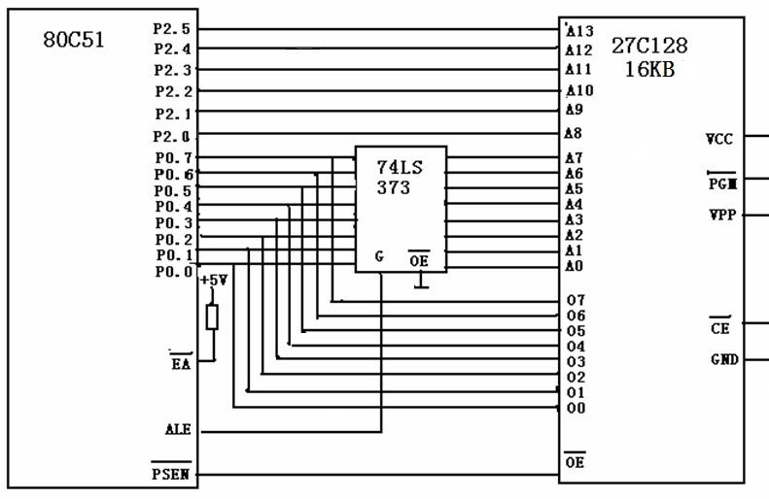R5=[R0+16]

断标志 中。

从以R0 为起始地址的存储单元中取出5 个字的数据送到

ACALL DELAY ；轮显间隔

ORG 0000H

R1 到 R5 寄存器中。

RR A ；发光右移

SJMP MAIN

# 7.堆栈寻址

AJMP LED ；循环

ORG 0003H ；外部中断 0 入口地

# 8.块拷贝寻址

DELAY：MOV R6,#200H 址

# 9.相对寻址

NOP

LJMP INTDATA

# ARM 指令分类说明

DJNZ R6,& ；延时子程

ORG 0100H ；数据采集程序

# 1.数据处理指令

序 MAIN：MOV R0，＃20H ；数据缓冲区首址

# 2.跳转指令：

RET

MOV R2，＃8 ；8 通道计数器

# B 转移指令

**将 2000H 单元开始的一批数据传送到从 3000H 开始的单**

MOV DPTR，＃7FF8H ；指向 0 通道

功能：跳转到目的地址。

# 元中，数据长度在内部 RAM 的 30H 中。

START：CLR F0 ；清中断发生标志

跳转范围：当前指令的±32M 字节地址内（ARM 指令为字

MOV DPTR，#2000H；源数据区首址

MOVX ＠DPTR，A ；启动 A/D (P2.7=0, /WR=0)

对齐，最低 2 位地址固定为 0）。

PUSH DPL ；源数据区首址压栈保护 ①

# BL 带链接的转移指令

PUSH DPH

SETB IT0 ；置外部中

功能：PC 拷贝到链接寄存器，然后跳转到指定地址。

MOV DPTR，#3000H；目的数据区首址

8255A 与 80c51 的接口电路图

断 0 为边沿触发

跳转范围：当前指令的±32M 字节地址内。

MOV R6，DPL ；目的数据区首址存入寄存器

例：对 8255A 各口作如下设置：A 口方式 0，B 口方式 0，

SETB EX0 ；允许外部中断 0

# BX 带状态切换的转移指令

MOV R7，DPH

从 A 口输入，从 B 口、C 口输出。

SETB EA ；开中断

**功能：**跳转到目标地址；处理器工作状态切换。

LP： POP DPH；取数据区地址指针

工作方式控制字为 10010000，即 90H。

LOOP：JNB F0，LOOP ；中断发生标志是否

**目标地址：**寄存器 Rn 和 0xFFFFFFFE 相与的结果。Rn 的

POP DPL

初始化程序段：

为 0 ②

第 0 位拷贝到 CPSR 中 T 位，位[31∶1]移入 PC。

MOVX A，@DPTR ；取源数

MOV A，#90H ；设 A 口、B 口为方式 0 ；A 口输入，

DJNZ R2，START ；8 个通道转换是否结束

**跳转范围：**当前指令的±32M 字节地址内。

INC DPTR

B 口、 C 口输出

SJMP MAIN

# BLX 带链接和状态切换的转移指令

PUSH DPL

MOV DPTR，#7FFFH

INTDATA：MOVX A，＠DPTR ；读数据 (P2.7=0,

**功能：**跳转到目标地址；PC 值保存到 LR 寄存器；处理

PUSH DPH

MOVX @DPTR，A

RD=0)， 硬件撤销中断③

器工作状态切换。

MOV DPL，R6 ；取目的数据区地址指针

MOV DPTR，#7FFCH ；从 A 口输入

MOV ＠R0，A ；存数据

# 3.Load/Store 指令

MOV DPH，R7

MOVX A，@DPTR

INC R0

# A.单寄存器的存取指令（LDR，STR）

MOVX @DPTR，A ；存入目的数据区

MOV DPTR，#7FFDH ；从 B 口输出

INC DPTR ；指向下一通道

**LDR：**从内存中读取单个字或字节数据存于寄存器；

INC DPTR

MOVX @DPTR，A

SETB F0 ；置中断发生标志

**LDR Rd，[Rn，Rm] ；**将内存中的地址为 Rn+Rm 的字

MOV R6，DPL

MOV DPTR，#7FFEH ；从 C 口输出

RETI